V 4 – Benzoesäureethylester: Nelkenaroma
In diesem Versuch wird ein Benzoesäureethylester hergestellt. Die Veresterung wird als Vorwissen vorausgesetzt. Die konzentrierte Schwefelsäure kann vom LuL hinzugefügt werden. Wenn die SuS sicher experimentieren, können auch sie mit der Schwefelsäure experimentieren.

Gefahrenstoffe
Benzoesäure |  |  | H: 302+319 |  |  | P:305+351+338
Schwefelsäure (konz.) |  |  | H: 314+290 |  |  | P:280+301+330+331+305+351+338+309+310
Ethanol |  |  | H: 225 |  |  | P: 210

Materialien: Reagenzglas, Reagenzglashalter, Spatel, Tropfpipette, Gasbrenner,
Chemikalien: Benzoesäure, Schwefelsäure (konz.), Ethanol
Durchführung: In ein Reagenzglas wird eine Spatelspitze Benzoesäure und 3 mL Ethanol gegeben und vermischt. 10 Tropfen konzentrierte Schwefelsäure werden vorsichtig zugegeben (Handschuhe!). Es muss nach jedem Tropfen geschüttelt werden. Die Lösung wird vorsichtig erhitzt über einer schwachen Flamme unter Schütteln. Dann wird vorsichtig eine Geruchsprobe durchgeführt.
Beobachtung: Ein anderer Geruch als der nach Benzoesäure und nach Ethanol ist zu riechen. Es riecht entfernt Nelke.
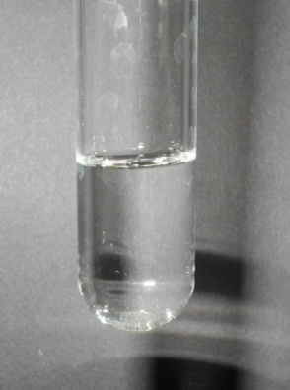

Abb. 4 - Die Lösung von Benzoesäure und Ethanol.
Deutung: Eine Veresterung unter Wasserabspaltung von Benzoesäure und Ethanol findet statt. Dieser Benzoesäureethylester riecht nach Nelke.
+ H₂SO₄
-H₂O
Benzoesäure Ethanol Benzoesäureethylester
Literatur: K. Häusler, H. Rampf, R. Reichelt, Experimente für den Chemieunterricht mit einer Einführung in die Labortechnik, Oldenbourg, 2. Auflage 1995, Druck 2013, S. 274.
Entsorgung: Die Lösungen werden im Behälter für organische Abfälle entsorgt.
Dieser Versuch könnte als Einstieg oder als Vertiefung für Aromaten gewählt werden. Die Fehlvorstellung, dass alle Aromaten duften, könnte hier besprochen werden. Alternativ könnte auch eine Veresterung von Benzoesäure und Methanol durchgeführt werden, dessen Ester ebenfalls duftet, dieser Versuch müsste aber von einer Lehrperson durchgeführt werden.

